

Importar CEP Correios
O objetivo desta funcionalidade é importar um CEP dos Correios, permitindo a seleção do arquivo a partir do diretório padrão: primeiro, verificando obrigatoriamente, a existência do arquivo; e segundo, verificando se existe dados no arquivo.
Caso o arquivo de CEP dos Correios informado não exista no diretório padrão, o sistema exibe a mensagem: Arquivo de CEP dos Correios inexistente. Caso o arquivo esteja sem dados, o sistema exibe a mensagem: Arquivo «nome do arquivo » sem dados e cancela a operação. A funcionalidade pode ser acessada via Menu de Sistema, no caminho: GSAN > Cadastro > Endereço > Importar CEP Correios.
Feito isso, o sistema visualiza a tela abaixo:

Observação
Informamos que os dados exibidos nas telas a seguir são fictícios, e não retratam informações de clientes.
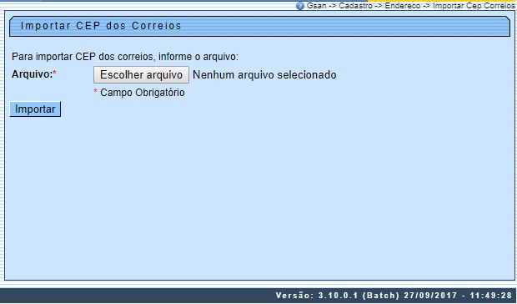
Selecione o arquivo, obrigatoriamente, clicando no botão . Em seguida, clique no botão .
Cada registro no arquivo tem o tamanho de 209 (duzentos e nove) posições, e consiste dos seguintes dados:
- Sigla da Unidade da Federação, com 2 (dois) caracteres;
- Nome do Logradouro, com 60 (sessenta) caracteres;
- Código do CEP, com 8 (oito) dígitos;
- Nome do Município, com 30 (trinta) caracteres;
- Nome do Bairro, com 30 (trinta) caracteres;
- Descrição do Tipo de Logradouro, com 30 (trinta) caracteres;
- Informação Complementar, com 40 (quarenta) caracteres.
Caso o CEP já exista, o sistema atualiza os dados do CEP. O sistema exibe a quantidade de registros inseridos, a quantidade de registros atualizados, e a quantidade de registros desprezados.

Preenchimento dos campos
Campo | Orientações para Preenchimento
Arquivo | Campo obrigatório. Selecione o arquivo de CEP dos Correios a partir do diretório padrão.  Regra associada: Caso o arquivo de CEP dos Correios informado não exista no diretório padrão, o sistema exibe uma mensagem de crítica. Caso o arquivo esteja sem dados, o sistema exibe uma mensagem de crítica.

Funcionalidade dos Botões
Botão | Descrição da Funcionalidade
 | Ao clicar neste botão, o sistema permite selecionar um arquivo no diretório padrão.
 | Ao clicar neste botão, o sistema comanda a importação dos dados do arquivo para a base de dados.

Referências
Importar CEP Correios
CEP
Cadastro

Termos Principais
Logradouro
Bairro
Endereço
Clique aqui para retornar ao Menu Principal do GSAN

